**Web Servis Geliştirmesi**:

Springboot sitesinden Maven seçeneği ile indirdiğim projeyi Eclipse IDE’ye import ettim. Ürün ekleme, ürün silme ve ürün listeleme metotlarını ekledim. Ürünlere string tipinde isim, int tipinde de stok değişkenleri ekledim.

**UML**: StokTakipWebService classını StokTakipWebServiceApplication sınıfına bağladım ve sahip oldukları metotları yazdım.

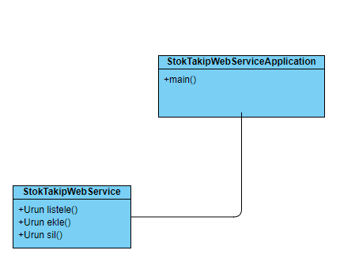

**JUnit Birim Test**: Yaptığım birim testinde hata ile karşılaşmadım.

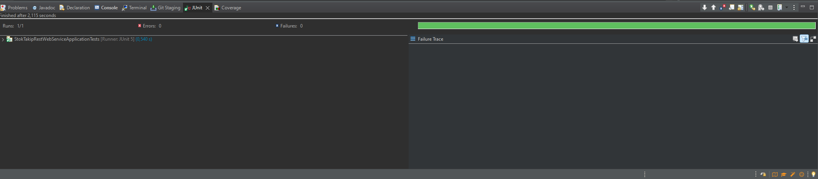

**Coverage**:

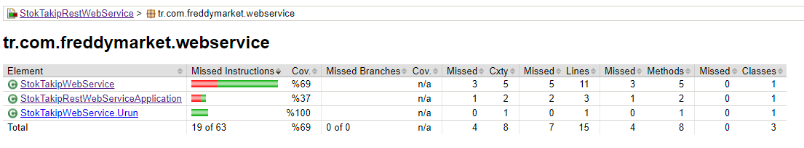

**Build Success Ekranı:** Maven clean ve maven install sonrası success ekranı.

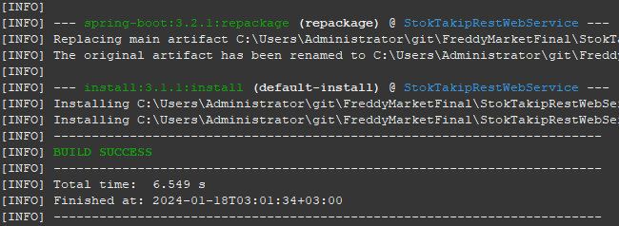

Entegrasyon: Öğrettiğiniz gibi sürekli entergrasyonu Github Actions aracılığı ile sağladım. Readme dosyasını da PR aracılığı ile ekledim.

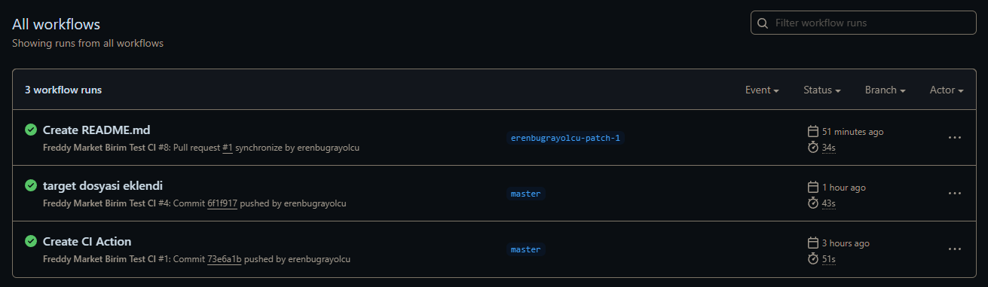

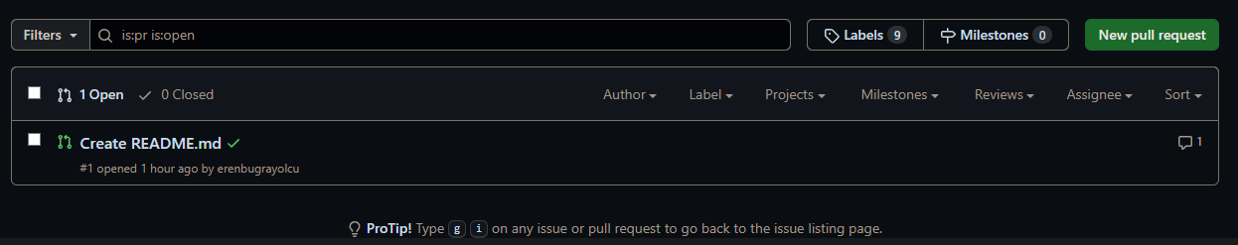

**Postman Testleri**: Localhost URL’sini send ederek get ve post testleri yaptım.

**GET:**

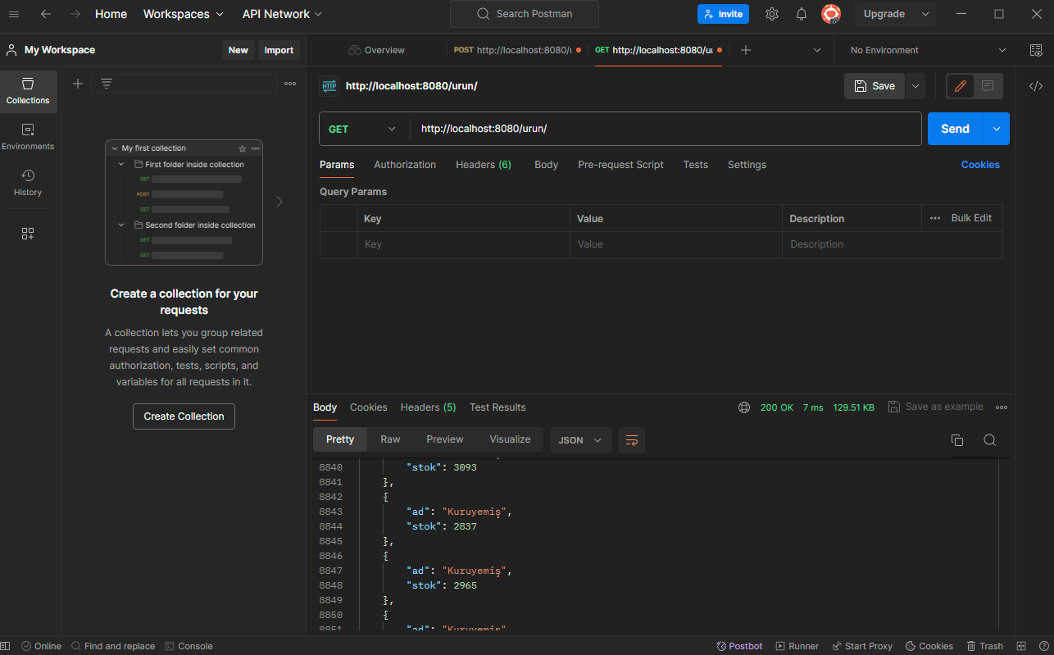

**POST**:

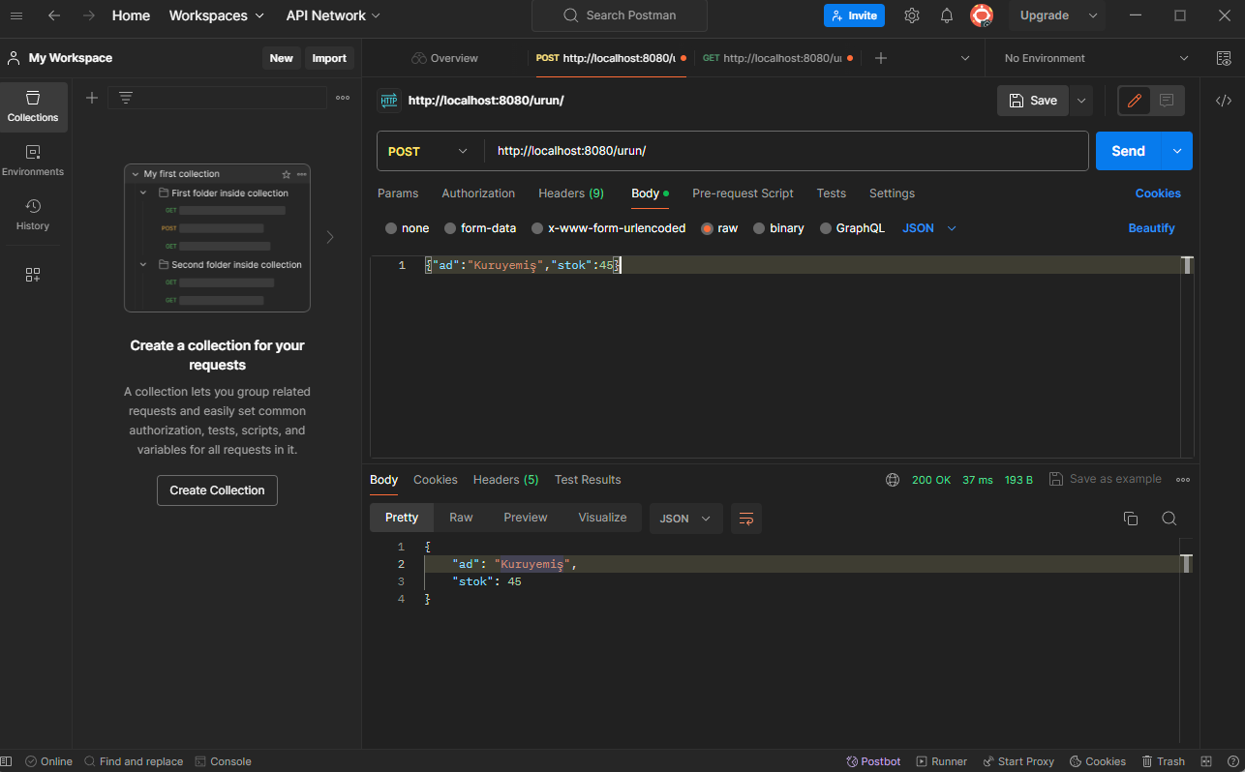

**JMeter**: 5000 kişilik testi hata almadan geçmeyi başardı.

